**1. Создать проект в PyCharm, подключить venv**

Создан проект в PyCharm с Virtual Environmemt, название «02 к 04.12.2023»

Внутри окружения выполнено обновление pip 23.2.1 => 23.3.1

В системе pip остался 23.2.1

Терминал из PyCharm:

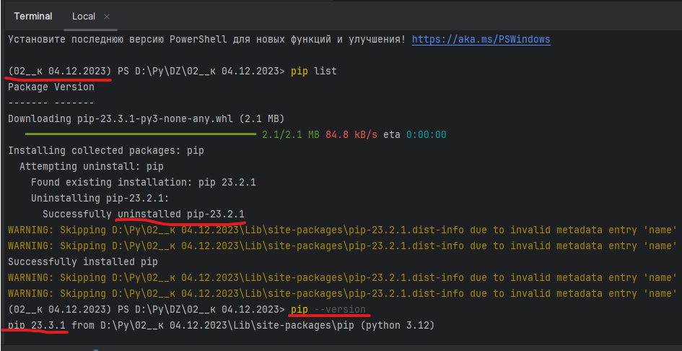

Командная строка Windows:

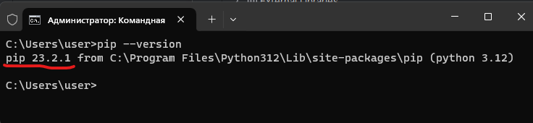

**2. Написать первую программу: программа должна выводить**

**в консоль несколько строчек:**

● Hello, World

● It is my first python program

● And it is the end of my program

● Bye-bye

Программа:

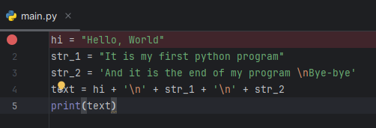

Результат:

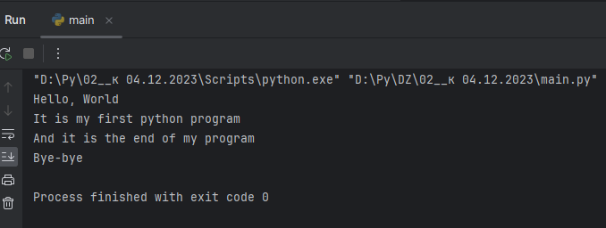

**3. Установить poetry, создать окружение, установить пакет requests**

poetry init

poetry shell

poetry add requests

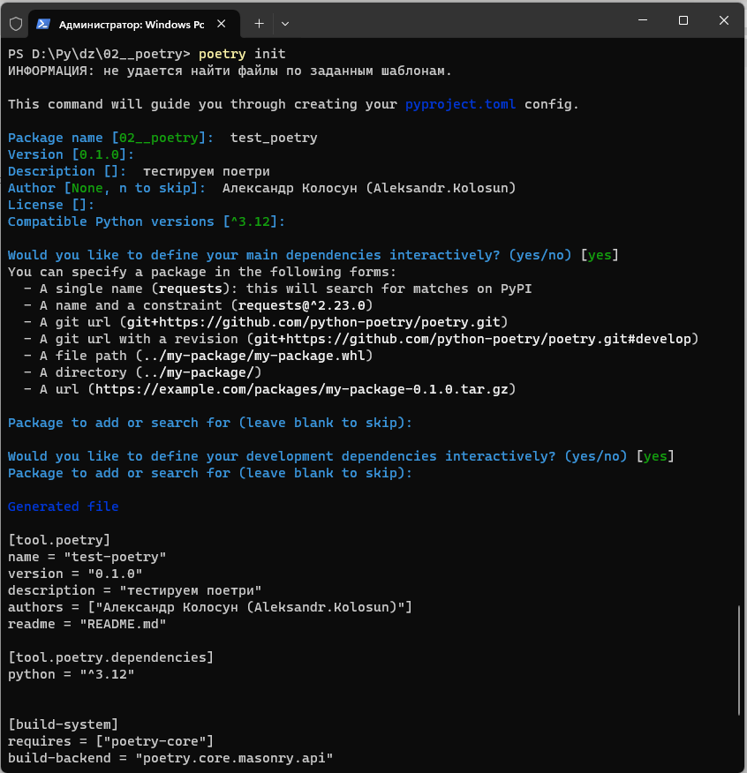

Окружение poetry создаётся успешно, но запуск окружения запрещён, так как по политике безопасности в Windows по умолчанию стоит запрет на выполнения скриптов.

Пришлось изучить политики запуска скриптов:

https:/go.microsoft.com/fwlink/?LinkID=135170

Чтобы в системе ничего не испортить есть возможность разрешить выполнение скриптов только для текущего сеанса PowerShell

Set-ExecutionPolicy -ExecutionPolicy AllSigned -Scope Process

после чего виртуальное окружение успешно активируется, см. ниже.

